Nardi (USA/I)
--- Frank Orthey 2022/01/07 14:28
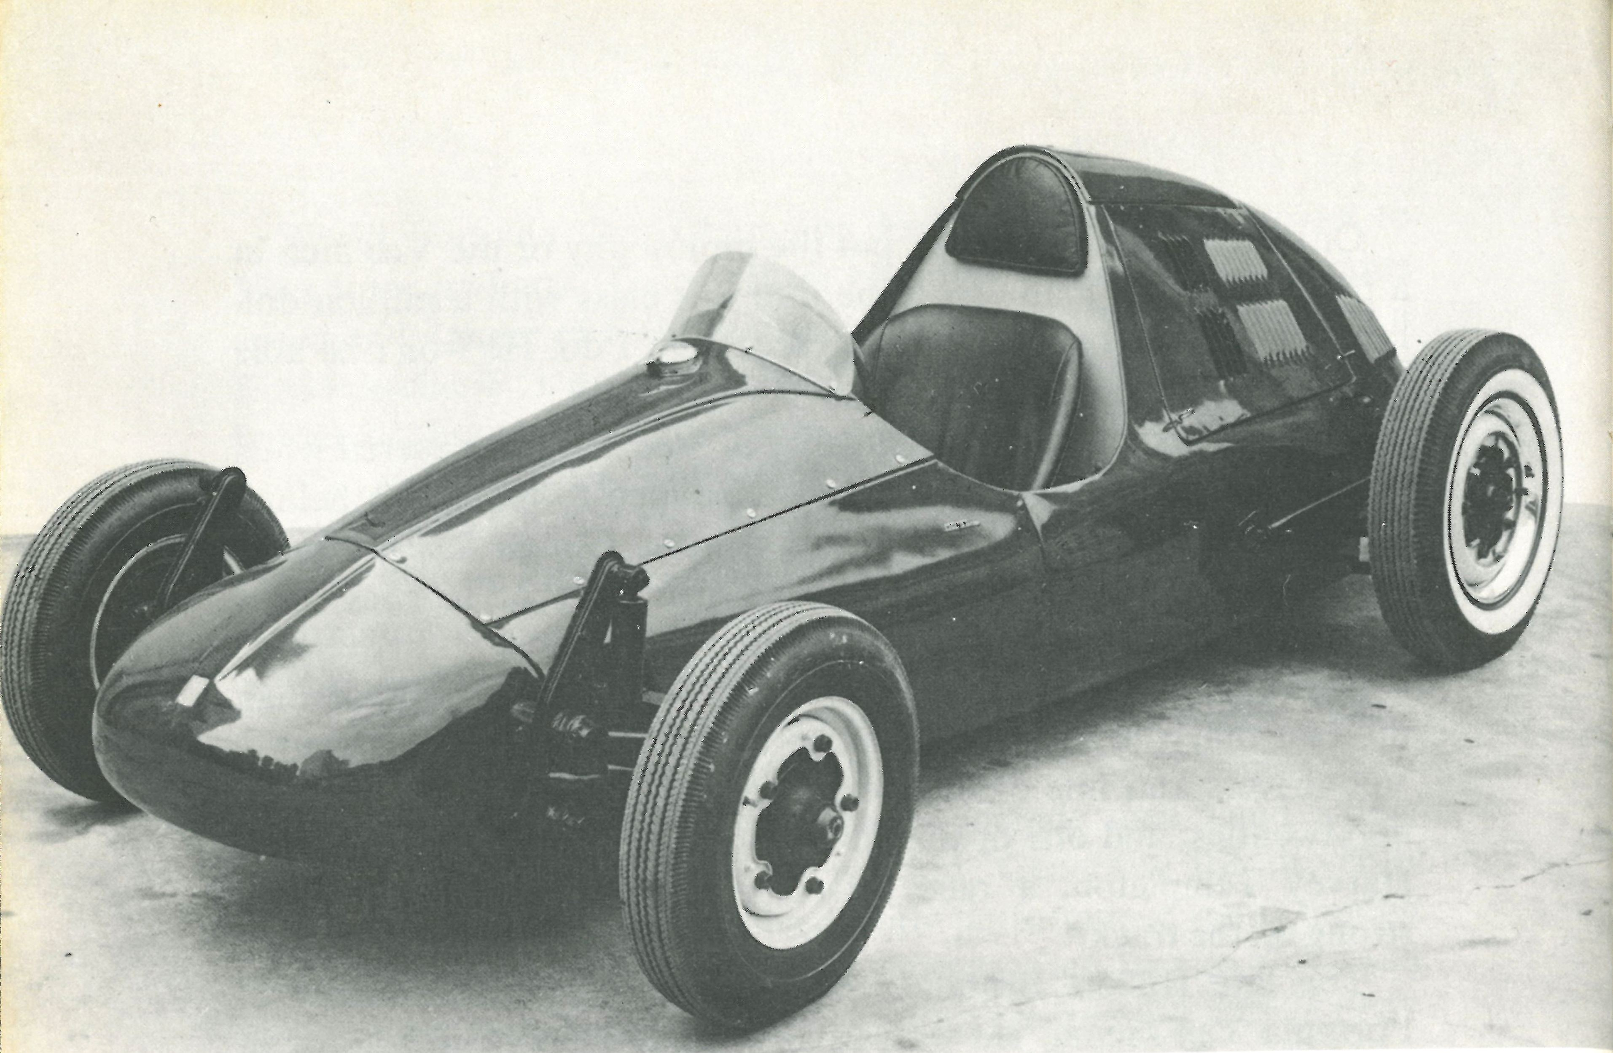
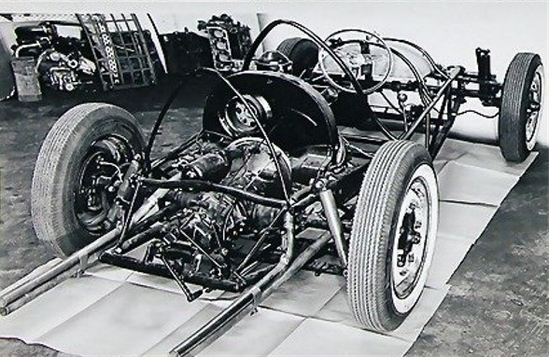
Der Formel Vau-Vorläufer Nardi von 1959

Geschichte

Die Erfindung der „Volksformel“
Basisbeitrag von Thomas Keßler
Angefangen hat, wie so oft, alles mit der Idee nur eines Mannes. In diesem Fall hörte er auf den Namen Hubert Brundage. Der Name dürfte nur noch wenigen geläufig sein, aber Brumos Racing ist sicher jedem eingefleischten Porsche-Fan ein Begriff. Für eines der erfolgreichsten Privatteams in Amerika stehen neben zahlreichen IMSA GT Meisterschaften auch vier Siege bei den 24 Stunden von Daytona zu Buche, fast alle gewonnen auf diversen Porsche Modellen. Der Gründer der Firma Brundage Motors, deren Telex-Adresse einfach BRUMOS war, zeichnete für nicht weniger als die Initialzündung zur später einmal größten Nachwuchsrennserie aller Zeiten verantwortlich. Aber der Reihe nach.
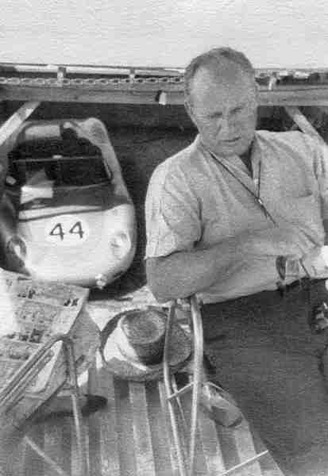
Hubert L. Brundage, 1911 in New York geboren, betrieb nach dem Ende des zweiten Weltkrieges in der Gegend von Miami einen Eisenwarenhandel. Genauer gesagt einen von dreien der Familie Brundage. Sein Interesse an ausländischen Fahrzeugen führte neben dem Erwerb eines Renault auch bald dazu, dass ein VW Käfer in der heimischen Einfahrt stand. Diesem Käfer stand eine interessante Zukunft bevor. Nachdem er ihn, sagen wir „ein wenig verbogen“ hatte – bei einer zu beherzten Fahrt landete der Käfer auf dem Dach – verpasste er ihm eine stromlinienförmige Karosserie aus Aluminium. Der ansonsten serienmäßig verbliebene Wagen, in der Startliste als „VW Special“ geführt, wurde im Jahr 1952 zum 12-Stunden-Rennen in Sebring angemeldet. Die Ambitionen zum Rennfahrer kamen bei Hubert Brundage nicht von ungefähr. Schon sein Vater Ira war mit dem Rennvirus infiziert und fuhr vor dem 2. Weltkrieg Rennen auf einem Ford-Duesenberg. Überzeugt von deutscher Ingenieurskunst – VW und Porsche-Händler Hubert Brundage
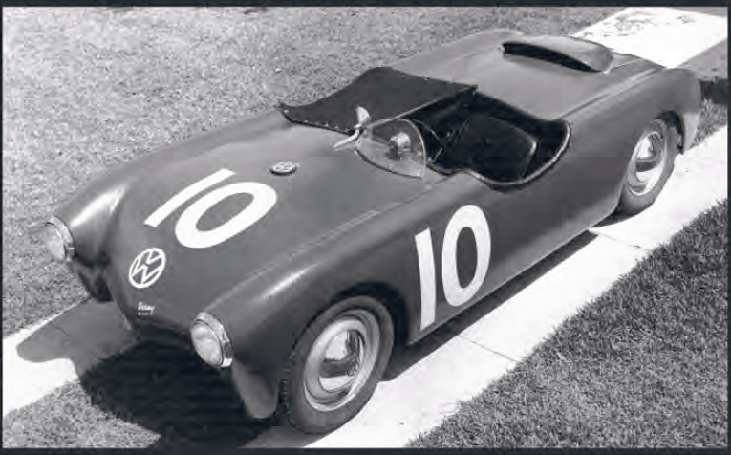
Zur großen Überraschung aller Anwesenden fuhren Hubert und sein Bruder Jack den umgebauten Käfer mit der Startnummer 10 auf dem 11. Gesamtrang ins Ziel. Was wohl die Wenigsten in Betracht gezogen hatten – der Käfer benötigte im Vergleich mit den reinrassigen Rennwagen geradezu lächerlich wenig Benzin. So mussten die beiden Brüder viel seltener anhalten, um nachzutanken. Dieser unerwartete Erfolg muss Brundage erst richtig angespornt haben, seine Rennsportaktivitäten zu vertiefen. Unter der hübschen Verkleidung des VW Special steckte ein serienmäßiger Käfer
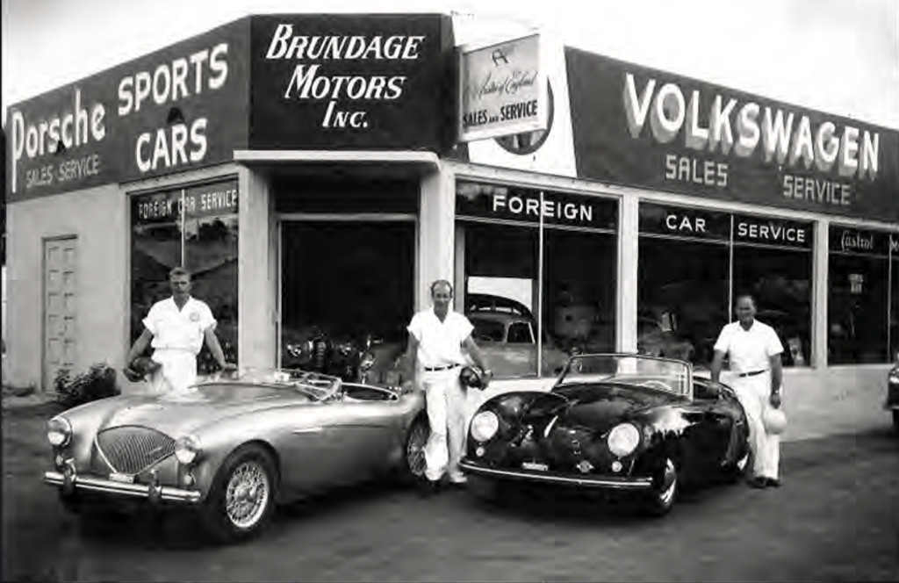
Eine Woche vor dem Rennen war er Max Hoffmann begegnet, dem berühmten New Yorker Händler von europäischen Luxuskarossen, der mit seinem Glöckler-Porsche ein Rennen in Palm Beach bestritt. Was er dort sah hatte mit einem richtigen Rennwagen schon deutlich mehr zu tun als der umgebaute Serien-Käfer. Basis des Porsche war ein Gitterrohrrahmen mit Mittelmotor. Diesem Grundkonzept wurde nun auch der Rennkäfer unterworfen. Außerdem bekam der Motor einen kleinen Turbolader spendiert. Die veralteten Seilzugbremsen wurden durch hydraulische ersetzt, wodurch der gestiegenen Motorleistung auch die passende Verzögerung entgegenstand. Der Wagen wurde 1953 noch einmal für die 12 Stunden von Sebring gemeldet, startete letztlich aber nicht. Stattdessen wurde Brundage zusammen mit Alan Patterson nur 28. in einem MG. Im Verlaufe des Jahres wurde das nun „Aero Roadster“ genannte Fahrzeug bei einigen anderen Rennen aber noch recht erfolgreich eingesetzt. Um die ganze Rennerei auf stabilere Beine zu stellen, brauchte Brundage einen Partner, der seine Ambitionen teilte. Diesen fand er in Glenn H. Curtiss II, Sohn des gleichnamigen Luftfahrtpioniers. Gemeinsam eröffneten die beiden eine Art „Hobby-Garage“ für importierte Sportwagen, wie sie es selbst nannten. Für die Bestückung des Fuhrparks mit verschiedensten Marken war wiederum Max Hoffmann verantwortlich. So entstand in Miami Springs die Brundage Motors Inc. Parallel dazu beschloss Brundage, von der deutschen Technik scheinbar überzeugt, selbst VW-Importeur zu werden und richtete ein entsprechendes Schreiben an das Stammhaus in Wolfsburg. Während er sich gerade auf das Rennen 1953 in Sebring vorbereitete, kam ein gewisser Will van de Kamp von Volkswagen auf ihn zu, um „über‘s Geschäft“ zu reden. Sein Wunsch schien auf fruchtbaren Boden gefallen zu sein. In der Woche nach dem Rennen unterzeichneten die beiden einen Vertrag, welcher Brundage Motors zum alleinigen VW-Importeur für den Staat Florida machte. 1955 erfolgte der Umzug nach Jacksonville, dem wichtigsten Verschiffungshafen für Automobile in den USA. Zehn Jahre später wird Brundage Motors mehr als 60 Händler versorgen und so über 25.000 VW pro Jahr verkaufen. Trotz dieser Entwicklung blieb der Preis eines neuen Käfers mit etwa $1.500 stets in Reichweite der amerikanischen Mittelschicht, obwohl die Nachfrage so groß war, dass die Wartezeit mitunter 1 Jahr betrug. Brundage Motors, Miami Springs, 1953
Neben dem Spaß den Brundage mit seinem VW Special hatte, muss dies einer der Gründe gewesen sein, welche ihn auf den Gedanken brachten, auf Basis des Käfers einen Wagen für die damalige Formel Junior zu bauen. In den USA lag das Hubraumlimit in dieser Klasse bei 1.200 ccm, nicht bei 1.100 ccm wie in Europa. Er war sicher nicht der Einzige, dem bewusst wurde, dass die Formel Junior sich vom Gedanken einer Nachwuchsklasse weit entfernt hatte, als die ersten Fahrzeuge von Lotus, Cooper oder Lola auftauchten. Spätestens mit dem Erscheinen des Lotus 18 im Jahr 1960 war klar, wohin die Reise gehen würde. Umgerüstete Formel 1 Chassis waren nun die Basis. Und mit der Umstellung der Formel 1 seitens der CSI (Vorläufer der FIA) auf 1.500 ccm Hubraum, avancierte die Formel Junior ab 1961 de facto zur Formel 2 jener Jahre und wurde zumindest in Europa zur Spielwiese der kommenden Formel 1 Generation. Als Beispiele seien hier nur John Surtees oder Jim Clark genannt. Klar, dass damit dem Amateurfahrer oder auch dem Eigenbauer, der in seiner heimischen Werkstatt einen Junior bauen wollte, zwar nicht der Weg in die Startaufstellung verschlossen blieb, gewiss aber der zu vorderen Platzierungen, geschweige denn zu Podiumsplätzen. Hauptursache für diese Entwicklung war ein Reglement, welches in Punkto Technik extrem freizügig gefasst war. Zwar mussten Motor, Getriebe und Bremsen aus einem in Großserie produzierten Tourenwagen stammen, deren Bearbeitung war jedoch fast vollkommen freigestellt. Bezüglich des Fahrwerks gab es überhaupt keine Reglementierung. Man hatte es also mit reinrassigen Rennprototypen zu tun, die entsprechend teuer und aufwendig im Unterhalt waren. Damit hatte der Geldbeutel entscheidenden Einfluss auf Sieg oder Niederlage.
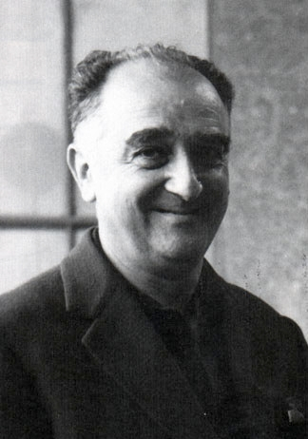
Diese Aussicht bewog Brundage schon 1959 dazu, während einer Geschäftsreise durch Europa, Enrico Nardi im italienischen Turin zu kontaktieren. Der Produzent der weltbekannten Lenkräder wurde mit dem Bau eines Formel Junior Prototyps beauftragt. Damit dieser auch etwas in Händen hatte, mit dem er arbeiten konnte, besorgte Brundage einen fabrikneuen Käfer, holte ihn persönlich im VW-Werk in Wolfsburg ab und fuhr ihn sogar selbst „auf Achse“ nach Turin! Die Aufgabe für Nardi lautete: Bauen Sie einen Rennwagen nach dem Reglement der Formel Junior, der in allen technischen Komponenten auf dem VW Käfer basiert. Er muss von jedem durchschnittlichen Mechaniker zu warten sein und innerhalb des Budgets eines normalen Arbeiters liegen. In Enrico Nardis Fabrik entstand der Prototyp des Formel Vau
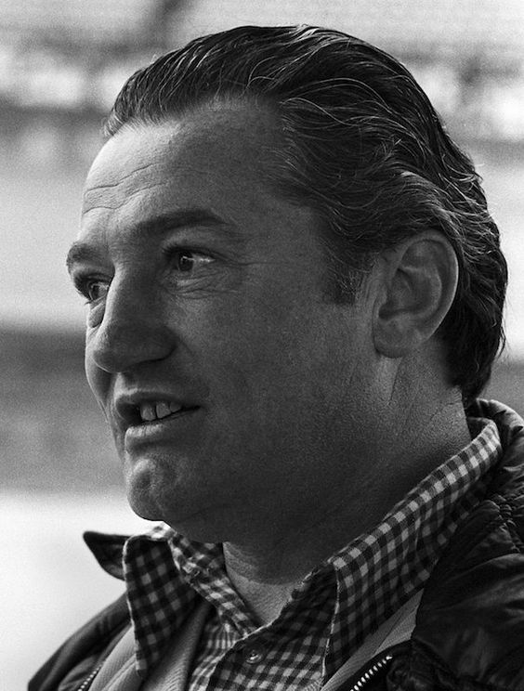
Während man sich in Italien an die Arbeit machte, wollen wir uns einer weiteren, sehr wichtigen Figur in der Geschichte der Formel Vau widmen. Josef Hoppen, ein deutscher Emigrant, welcher 1957 in die USA auswanderte, war Spezialist für VW und Porsche Motoren. Er fand bald nach seiner Ankunft eine Anstellung bei Elwood Motor Cars in Daytona Beach. Hoppen betreute die Renn-Porsche des Besitzers, des General Managers und des Service-Leiters. Mit dem normalen Tagesgeschäft in einer Autowerkstatt scheinbar nicht ausgelastet, baute er in seiner Freizeit auf Basis eines 550 Spyder eine Spezialversion für die Klasse F Modified des SCCA - der Sports Car Club of America ist eine von zwei nationalen Sportbehörden der USA. Mit dem modifizierten Wagen war er so erfolgreich, dass zweimal die Südost-Meisterschaft in seiner Klasse heraus sprang. Unter den Gegnern, die er unterwegs bezwang, fanden sich auch die Porsche von Brundage Motors. Kein Wunder also, dass Hoppens Fähigkeiten als Mechaniker und Rennfahrer in Personalunion nachhaltigen Eindruck auf Mr. Brundage machten. Hierin dürfte ein weiterer Grund liegen, der ihn zum Fan deutscher Ingenieurskunst werden ließ. Jo Hoppen sollte einige Jahre später von großer Bedeutung für die Formel Vau sein. Josef Hoppen war über viele Jahre ein treuer Begleiter und Wegbereiter für die Formel Vau
Neun Monate nach seiner Rückkehr aus Europa konnte Hubert Brundage den Nardi Prototyp endlich in Empfang nehmen. Was da per Schiff aus Italien kam, sah wohl am ehesten aus wie ein in der Waschmaschine eingegangener Grand Prix Wagen der 50er Jahre: Gitterrohrrahmen, Aluminium-Karosserie, vier freistehende Räder, ein zentraler Sitz, aber als auffälligstes Merkmal ein zu dieser Zeit noch neumodischer Mittelmotor! Der Motor und das Getriebe waren im Gegensatz zum Käfer um 180° gedreht worden. Damit dieses Vehikel nun nicht 4 Rückwärtsgänge hatte, musste auch das Differential gedreht werden. Auch die Vorderachse inklusive Lenkung sowie die komplette Hinterachse stammten vom VW. Nardi hatte jedoch eine kleine Sünde begangen, indem er die Drehstabfedern an beiden Achsen gegen die Querblattfedern des Fiat 500 Topolino getauscht hatte. Brundage wollte aber nur VW-Komponenten an dem Wagen haben, also wurde die Federung wieder zurückgerüstet. Wer die Technik der Formel Junior kennt, wird nicht lange brauchen, um zu erkennen, dass der Nardi nicht ansatzweise konkurrenzfähig sein konnte. Das lag in erster Linie an der geradezu lächerlichen Leistung des serienmäßig verbliebenen VW-Motors, verglichen mit den hochgezüchteten Ford bzw. Fiat-Triebwerken der Gegner. Schon 1960 waren 80 PS eher die Untergrenze in dieser Klasse. Sprich: doppelt so viel wie der VW! Hinzu kam auch die gesamte Radaufhängung. Auf der einen Seite ein quasi serienmäßiges VW-Fahrwerk mit Kurbellenkerachse vorn bzw. Pendelachse hinten. Auf der anderen Seite aufwendig berechnete und angefertigte Dreiecksquerlenker ringsum. Der Nardi in seiner Urform wie er an Hubert Brundage geliefert wurde
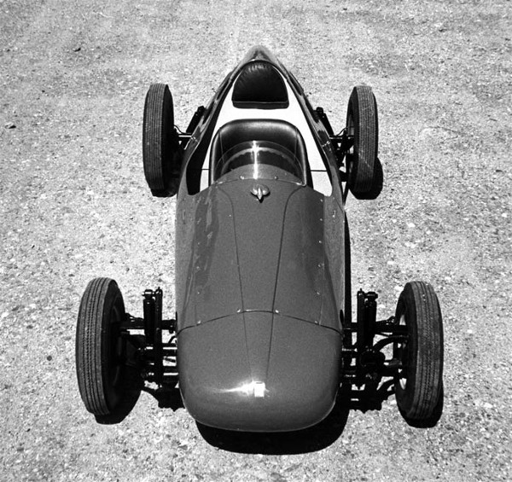
Aus dieser Perspektive sind die Blattfedern des Fiat 500 gut zu erkennen
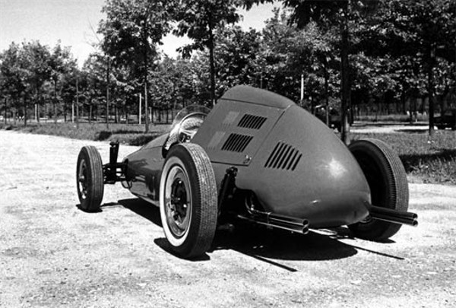
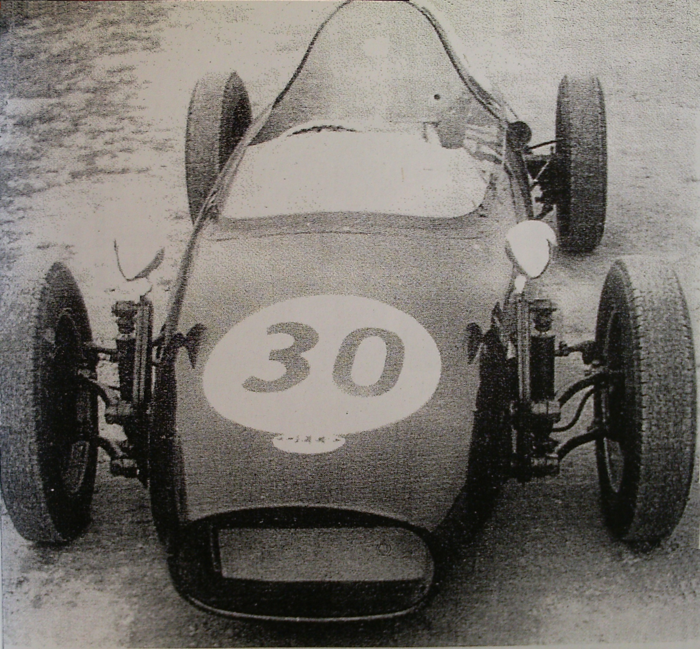
Die Geschichte der Formel Vau wäre nicht ganz vollständig erzählt, würde man die Konstruktion des Briten Chris Lawrence unterschlagen. Sein 1960 erschienener „Deep Sanderson“ Formel Junior machte ebenfalls exzessiven Gebrauch von Teilen des VW Käfer. Neben der Vorderachse waren auch hier das Getriebe, die Kupplung sowie die hintere Pendelachse fast unverändert übernommen worden. Motorenseitig war es jedoch ein echter Formel Junior, mit einer Rennversion des Ford Anglia 4-Zylinders (105E) ausgestattet. Durch die Verwendung vieler VW-Komponenten nahm der Deep Sanderson eine Sonderstellung in der Formel Junior ein
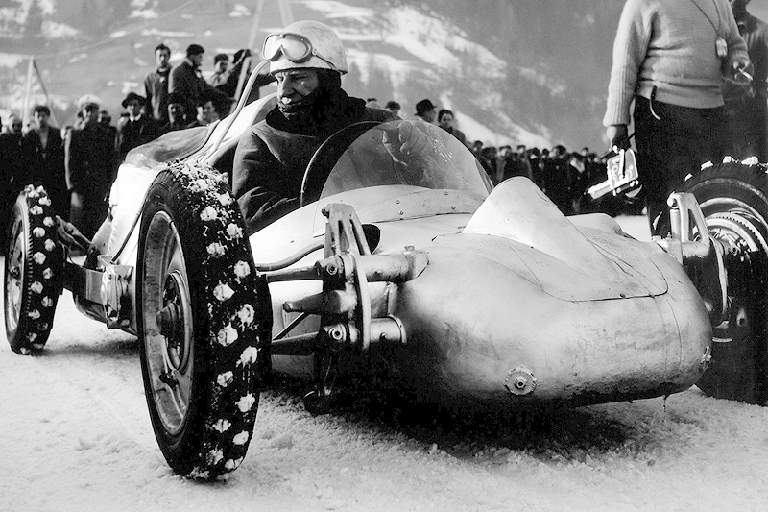
Noch deutlich früher dran war der bekannte österreichische Rennfahrer Otto Mathé. 1951 hatte er einen Kübelwagen der ehemaligen deutschen Wehrmacht erworben und unter Verwendung fast aller Technikkomponenten einen Monoposto daraus gebaut. Der Motor saß vor der Hinterachse, wo jedoch die serienmäßigen Torsionsfedern verwendet wurden. An der Vorderachse wurden je zwei Blätter an jedem Drehstab entfernt, um die Federung dem geringen Gewicht anzupassen. Die Bremsen wurden ebenfalls vom VW übernommen. Die Karosserie war aus Stahlblech und den Rohrrahmen schweißte sich der Innsbrucker selbst zusammen. Im Sommer 1952 war der „Fetzenflieger“ fertig und die Jungfernfahrt wurde mit einem erstaunten „Das Ding läuft!“ kommentiert. Mit dem 1100er VW-Motor, der etwa 35 PS leistete und den Wagen auf knapp 140 km/h beschleunigte, wurden vorwiegend Eis- und Sandbahnrennen bestritten. Der damals 45-jährige Mathé holte damit 1952 die österreichische Staatsmeisterschaft in seiner Hubraumklasse. Für den Einsatz bei Bergrennen wurde später noch ein 1500er Porsche-Motor eingebaut und auch die Bremsen wurden dem Porsche entnommen. Otto Mathé hatte mit seinem Eigenbau quasi den Urahn des Formel Vau geschaffen! Der erste Monoposto mit VW-Käfer-Technik – Otto Mathés Fetzenflieger
Ein weiteres spezielles Handicap des Nardi war seine ungewöhnlich hohe Motorhaube. Diese reichte ursprünglich bis zum Kopf des Fahrers, da sie den Überrollbügel – oder das was man zu jener Zeit dafür hielt – überdeckte. Unter aerodynamischen Gesichtspunkten eine denkbar ungünstige Lösung, die den Leistungsnachteil nur noch verschlimmerte. Dieses Manko wurde mittels einer überarbeiteten Karosserie aber schnell behoben. Auf Basis des Nardi wurde ein zweites Auto gebaut, bei dem jedoch die Drehstabfedern an der Hinterachse gegen Schraubenfedern ausgetauscht wurden und auch eine ganz neue, modernere Verkleidung angefertigt wurde. Drei Männer kümmerten sich um die beiden Wagen. Howard Fowler war Pilot der Eastern Airlines und ein Freund von Brundage. Linley Coleman und Bill Bencker waren bei Brundage angestellt. Die drei hatten bereits Rennerfahrung in verschiedenen anderen Klassen und setzten die Autos in den Jahren 1960 und 1961 bei einigen eher unbedeutenden Regionalrennen ein, speziell auf dem Rundkurs von Daytona. Welche Verbesserungen sie vornahmen ist nicht bekannt, jedoch sticht ein 3. Gesamtrang am 04.09.1960 in Daytona heraus. Dort ließ einer der Wagen immerhin eine größere Zahl seriennaher Touren- und Sportwagen wie z.B. Porsche 356 oder Alfa Giulietta hinter sich.
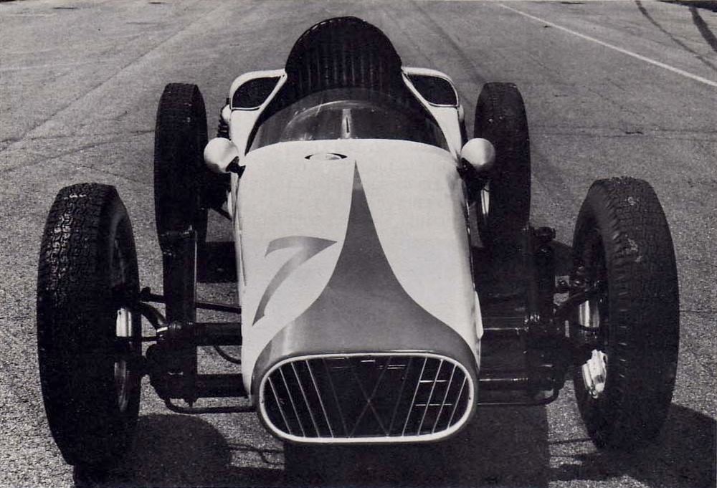
Der zweite Formel Vau, gebaut von Howard Fowler
Inzwischen war auch VW auf die Aktivitäten rund um den Nardi aufmerksam geworden und drängte Brundage, das ganze Projekt wieder einzustellen, da es im Gegensatz zur Firmenphilosophie stand, sich strikt aus allem was mit Motorsport zu tun hatte herauszuhalten. An diesem Punkt hätte die Geschichte der Formel Vau auch schon wieder zu Ende sein können, wären da nicht zwei Männer auf den Plan getreten, die sich von der mangelnden Konkurrenzfähigkeit und VW’s Abneigung gegenüber dem Rennsport nicht abschrecken ließen. Sie hatten für den Nardi eine etwas andere Verwendung im Sinn.

Der Weg vom Prototyp zur Nachwuchsrennserie
1961 wandte Brundage sich an den ehemaligen Oberst der Air-Force George Smith, mit der Frage, ob er nicht den Nardi übernehmen und weiterentwickeln wolle, nachdem er selbst das Interesse daran verloren hatte. Smith und sein Freund William Duckworth, die in Orlando (Florida) gemeinsam eine Autowerkstatt betrieben, entschieden sich nach einiger Überlegung dafür und kauften den Nardi zum symbolischen Preis von $1. Was hatte Smith in dem missglückten Prototyp eines Formel Junior gesehen? In seiner Jugend nahm er an Star Class Segelboot-Rennen teil. Dort mussten alle Boote absolut identisch sein, so dass stets der beste Segler gewann und nicht das beste Boot. Dieser Gedanke muss ihm wieder in den Sinn gekommen sein. Was auf dem Wasser so wunderbar funktioniert hatte, könnte man doch auch auf die Rennstrecke übertragen. Eine Serie mit identischen Fahrzeugen, für den aufstrebenden Nachwuchsrennfahrer aber auch den Freizeitpiloten, kostengünstig in Anschaffung und Unterhalt. Dazu noch von so einfacher Technik, dass jeder ambitionierte Hobbyschrauber diese warten kann. Unter dem richtigen Blickwinkel erscheint die VW-Technik sogar durchaus geeignet für den Bau eines Rennwagens: Kurbellenkerachse vorn und Pendelachse hinten zusammen mit den Torsionsstabfedern ergeben im Prinzip schon eine Einzelradaufhängung. Motor- und Getriebegehäuse sind aus einer leichten Aluminium/Magnesiumlegierung. Das Heckmotorprinzip, umgewandelt zum Mittelmotor, ist Anfang der 60er Jahre der zukunftsweisende Standard im Rennwagenbau. Motor und Getriebe sind außerdem sehr robust ausgelegt. Wichtig für die lange Haltbarkeit in einer Nachwuchsklasse: Die Einlasskanäle sind so dimensioniert, dass der Motor gar keine „lebensbedrohlichen“ Drehzahlen erreichen kann. Optimale Voraussetzungen also für kostengünstigen Motorsport. All diese Überlegungen führten zur Entscheidung, ausgehend vom Nardi eine Serie identischer Fahrzeuge zu bauen. Dies war die Geburtsstunde der „Formcar Constructors Inc.“. Vier der sogenannten Formcars wurden dann im Jahr 1962 zum ersten Mal in einem Rennen gemeldet.

Bauzeit/Baujahre
1959/1960

Typen und Technik

Konstrukteur(e)
Enrico Nardi

Anzahl der gebauten FV- und Super-Vau-Fahrzeuge
1 oder 2?

Firmensitz- und Adresse (historisch, aktuell)

Quellen, Bücher, Websites
Thomas Keßler/Frank Michael Orthey/Lothar Panten: Formel Vau und Super Vau. Die Geschichte eines Rennsport-Welterfolgs. View-Verlag, 2. Auflage Bonn 2017, S. 20ff)

Experten und Ansprechpartner
Thomas Keßler

